**Silou lví, vzletem sokolím! Sokolský běh republiky spustil registrace běžců**

**Také nedočkaví se dočkali – dneškem se otevřely registrace na letošní běhy k oslavám naší republiky pohybem. Již 5. ročník Sokolského běhu republiky přivítá sokoly i širokou veřejnost na největší běžecké oslavě 28. října. Poběží se na desítkách míst po celé republice i v zahraničí a vybere si každý – tak neváhejte,** [**zaregistrujte**](https://www.behrepubliky.cz/cms.front.page/page/813) **se na svůj závod a nazdar na startu!**

Sokolskou běžeckou tradici si na říjnový státní svátek užijí jak dospělí na hlavním závodě se startem ve 14 hodin, tak děti na kratších trasách.Těšit se mohou sokolové i široká veřejnost, běžci profesionální i sváteční. Také letos totiž půjde hlavně o oslavu a o to užít si 28. října způsobem, jaký mají sokolové nejraději: pohybem! „*Běhů je celá řada, ale dovolím si tvrdit, že u žádné jiné akce není tak těsné sepjetí s historií republiky,*“ zve na Sokolský běh republiky starostka České obce sokolské Hana Moučková. „***Atmosféra je neopakovatelná*** *i tím, že všude jsou sokolské symboly s bohatou historií a běžet pod nimi je* ***opravdový zážitek****.*“

Loni si atmosféru Sokolského běhu republiky užilo téměř 7000 běžců na 61 místech v České republice i v zahraničí. Letos si pořadatelé akce, která probíhá za podpory [**České obce sokolské**](https://www.sokol.eu/), dali za cíl ji rozšířit na více než **70 míst** za účastialespoň **8000 běžců**. Buďte mezi nimi i vy a [připojte se k vybranému závodu](https://www.behrepubliky.cz/cms.front.page/page/813)! Nebudou chybět například Hluboká nad Vltavou, Telč nebo Kroměříž, v zahraničí třeba Curych nebo Brazílie. Seznam závodů najdete na webu **behrepubliky.cz** i na mapě níže – organizátoři ale stále přibývají.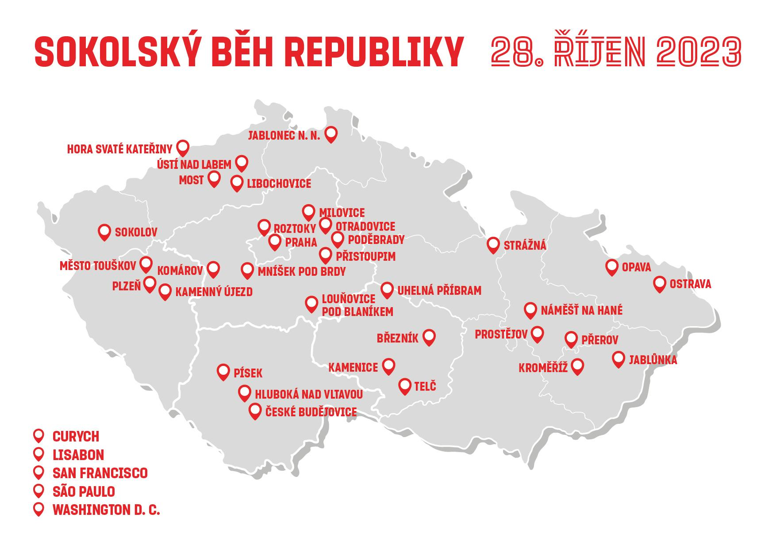

„*Z tras od 3 do 10 km si vybere úplně každý. Společně proběhneme těmi nejkrásnějšími místy, co v Česku máme,*“ říká vodní slalomář a jeden z ambasadorů Sokolského běhu republiky 2022 Lukáš Rohan. Mezi dalšími osobnostmi, se kterými se na oslavě 28. října pohybem můžete potkat, najdete paralympijského cyklistu Jiřího Ježka, šermíře Alexandera Choupenitche nebo moderátorku radiožurnálu Lucii Výbornou.

Také letos budou mít účastníci Sokolského běhu republiky navíc **možnost udělat dobrý skutek**. Pomoc poputuje čtrnáctileté Anetce z Liberce, kterou trápí tupozrakost pravého oka a nelehká situace v rodině. I přesto je oddaná sportu, jako členka České twirlingové školy pod T.J. Sokol Vysočany dojíždí na tréninky do Prahy. Aby mohla Anetka dále sportovat a zlepšovat se, potřebuje nadstandardní trenérskou péči spojenou s rehabilitací a náročnými cviky na prostorovou orientaci. Na tu jí můžete přispět právě vy při [registraci na svůj závod](https://www.behrepubliky.cz/cms.front.page/page/813).

Takže: kupředu, zpátky ni krok! Vyberte si svůj závod a vidíme se 28. října na startu. Registrujte se už teď na [**www.behrepubliky.cz**](http://www.behrepubliky.cz/). Nazdar!